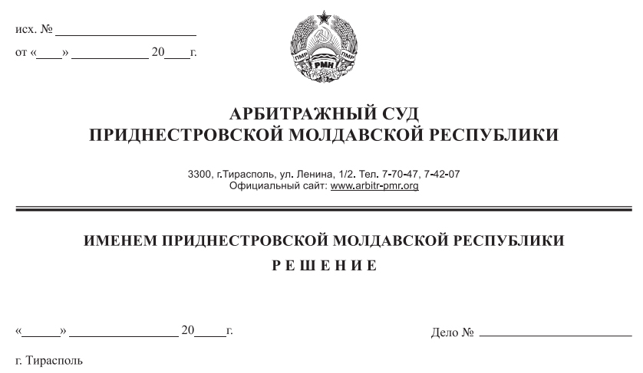

**3 октября 18 585/18-09**

Арбитражный суд Приднестровской Молдавской Республики в составе судьи А. А. Шевченко, рассмотрев в судебном заседании исковое заявление совместного общества с ограниченной ответственностью «Эндис пицца» (г. Тирасполь, ул. К. Либкнехта, д. 377 (секция Б)) к обществу с ограниченной ответственностью «Дорожно-ремонтная строительная организация «Радикал» (г. Рыбница, ул Чернышевского, д. 81) о взыскании задолженности,

при участии:

от истца: Сорокиной Н. И. (доверенность от 28 августа 2018 года б/н),

от ответчика: представитель не явился, надлежащим образом уведомлен (документ организации почтовой связи № 1/245, отправленный 4 сентября 2018 года)

разъяснив права и обязанности лиц, участвующих в деле, предусмотренные статьей 25 Арбитражного процессуального кодекса Приднестровской Молдавской Республики (далее по тексту – АПК ПМР),

**У С Т А Н О В И Л:**

поданное исковое заявление совместного общества с ограниченной ответственностью «Эндис пицца» (далее по тексту – истец, СООО «Эндис пицца») к обществу с ограниченной ответственностью «Дорожно-ремонтная строительная организация «Радикал» (далее по тексту – ответчик, ООО «ДРСО «Радикал») о взыскании задолженности принято к производству Арбитражного суда Приднестровской Молдавской Республики (далее – Арбитражный суд, суд) определением от 2 июля 2018 года.

Судебное заседание по его рассмотрению было назначено на 4 сентября 2018 года, по результатам проведения которого вынесено определение об отложении рассмотрения дела на 25 сентября 2018 года.

В судебном заседании, состоявшемся 25 сентября 2018 года, рассмотрение дела отложено на 3 октября 2018 года, в указанную дату дело рассмотрено по существу заявленных требований и оглашена резолютивная часть решения.

Мотивированное решение изготовлено 8 октября 2018 года.

**Истец** в судебном заседании поддержал требования, изложенные в исковом заявлении, и просил суд удовлетворить иск в полном объеме, обосновав свою позицию следующими доводами.

13 июня 2017 года работник ООО «ДРСО Радикал» Тодика А.А. при выполнении служебных обязанностей, совершил ДТП (наезд на железобетонную опору, принадлежащую СООО «Эндис пицца»). В результате наезда ж\б опора было повреждена и требовала замены.

21 июня 2017 года между СООО «Эндис пицца» и ГУП «ЕРЭС» заключен договор №29 на выполнение подрядных работ для замены ж\б опоры ВЛИ-04 Кв.

3 июля 2017 года СООО «Эндис пицца» оплатило ГУП «ЕРЭС» 4149,75 рублей.

В подтверждение выполненных работ 26.07.2017г. составлен акт №90 о выполнении работ по замене ж\б опоры ВЛИ-04 Кв на объекте СООО «Эндис пицца» по адресу г. Рыбница, ул. Куйбышева.

Таким образом, в результате ДТП работник ООО «ДРСО «Радикал» Тодика А. нанес ущерб СООО «Эндис пицца» в размере 4149,75 рублей.

12 июля 2017 года Постановлением суда г. Рыбница и Рыбницкого района Тодика А.А. признан виновным в совершении административного правонарушения, предусмотренного п. 1 ст. 12.25 КоАП ПМР.

Согласно п. 1 ст. 1113 ГК ПМР юридические лица и граждане, деятельность которых связана с повышенной опасностью для окружающих (использование транспортных средств, механизмов, электрической энергии высокого напряжения, атомной энергии, взрывчатых веществ, сильнодействующих ядов и т.п., осуществление строительной и иной, связанной с нею деятельности и др.), обязаны возместить вред, причиненный источником повышенной опасности, если не докажут, что вред возник вследствие непреодолимой силы или умысла потерпевшего.

Обязанность возмещения вреда возлагается на юридическое лицо или гражданина, которые владеют источником повышенной опасности на праве собственности, праве хозяйственного ведения или праве оперативного управления либо на ином законном основании (на праве аренды, по доверенности на право управления транспортным средством, в силу распоряжения соответствующего органа о передаче ему источника повышенной опасности и т.п.).

На основании вышеизложенного, истец просил взыскать с ответчика сумму задолженности в размере 4149, 75 рублей.

**Представитель ответчика** в судебное заседание не явился, правом на направление отзыва на исковое заявление, предусмотренное статьей 98 АПК ПМР, не воспользовался.

**Арбитражный суд,** заслушав пояснения представителя истца, изучив представленные доказательства, полагает возможным удовлетворить исковые требования в полном объеме с учетом следующих примененных судом норм материального и процессуального права.

Пунктом 1 статьи 8 Гражданского кодекса Приднестровской Молдавской Республики (далее – ГК ПМР) определено, что гражданские права и обязанности возникают из оснований, предусмотренных законом и иными правовыми актами, а также из действий граждан и юридических лиц, которые хотя и не предусмотрены законом или такими актами, но в силу общих начал и смысла гражданского законодательства порождают гражданские права и обязанности.

По правилам статьи 324 ГК ПМР в силу обязательства одно лицо (должник) обязано совершить в пользу другого лица (кредитора) определённое действие, как-то передать имущество, выполнить работу, уплатить деньги и т.п., либо воздержаться от определённого действия, а кредитор имеет право требовать от должника исполнения его обязанности. Обязательства возникают из договора, вследствие причинения вреда и из иных оснований, указанных в гражданском кодексе.

Как установлено судом в ходе рассмотрения настоящего дела требование истца основано на установленном решением суда г. Рыбница и Рыбницкого района от 12 июля 2017 года по делу № 5 (со значком 1)-159 /2017 с учетом определения об исправлении описки, имеющегося в материалах дела, совершении гражданином Тодика А. А. административного правонарушения, выразившегося в совершении наезда на железобетонную опору.

Согласно статье 1113 ГК ПМР юридические лица и граждане, деятельность которых связана с повышенной опасностью для окружающих (использование транспортных средств, механизмов, электрической энергии высокого напряжения, атомной энергии, взрывчатых веществ, сильнодействующих ядов и т.п., осуществление строительной и иной, связанной с нею деятельности и др.), обязаны возместить вред, причиненный источником повышенной опасности, если не докажут, что вред возник вследствие непреодолимой силы или умысла потерпевшего.

В соответствии с пунктом 1 статьи 1115 ГК ПМР лицо, возместившее вред, причиненный другим лицом (работником при исполнении им служебных, должностных или иных трудовых обязанностей, лицом, управляющим транспортным средством, и т.п.), имеет право обратного требования (регресса) к этому лицу в размере выплаченного возмещения, если иной размер не установлен законом.

Из норм статей 326, 327 ГК ПМР следует, что обязательства должны исполняться надлежащим образом в соответствии с условиями обязательства и требованиями законодательства. Односторонний отказ от исполнения обязательства и одностороннее изменение его условий не допускаются.

Истцом была представлена надлежащим образом заверенная копия акта № 90 о выполнении работ по замене железобетонной опоры, подписанный СООО «Эндис пицца» и Рыбницким РЭС, который подтверждает выполнение работ на сумму, обозначенную в исковом заявлении.

Принимая во внимание вышеизложенное, суд исходит из того, что сотрудником ответчика причинен ущерб имуществу истца, который за счет собственных средств восстановил железобетонную опору в рамках заключенного договора на выполнение подрядных работ № 29 от 21 июня 2017 года ГУП «Единые распределительные электрические сети».

В соответствии со статьей 51 АПК ПМР арбитражный суд оценивает доказательства по своему внутреннему убеждению, основанному на всестороннем, полном, объективном и непосредственном исследовании имеющихся в деле доказательств, оценивает относимость, допустимость, достоверность каждого доказательства в отдельности, а также достаточность и взаимную связь доказательств в их совокупности.

Представленные по делу и исследованные судом доказательства и обстоятельства по спору сторон согласно заявленным основаниям, предмету иска, суд находит достаточными для рассмотрения дела по существу.

Учитывая изложенное, суд приходит к выводу об удовлетворении исковых требований в полном объёме.

Пунктом 1 статьи 84 АПК ПМР определено, что судебные расходы относятся на лиц, участвующих в деле пропорционально удовлетворенным требованиям.

Истцом при подаче искового заявления по делу № 585/18-09 была уплачена государственная пошлина в размере 207 рублей 50 копеек, что подтверждается платежным поручением № 7410 от 28 августа 2018 года.

Ввиду того, что суд пришел к выводу о законности взыскиваемых истцом сумм, на ответчика возложена обязанность по возмещению истцу расходов, связанных с уплатой государственной пошлины пропорционально удовлетворенным требованиям, т.е. полностью.

На основании изложенного руководствуясь статьями 80, 84, 113-117, 122, 123 АПК ПМР, Арбитражный суд Приднестровской Молдавской Республики

**РЕШИЛ:**

1. Исковые требования СООО «Эндис пицца» удовлетворить.

2. Взыскать с ООО «Дорожно-ремонтная строительная организация «Радикал» сумму 4149,75 рублей ПМР

3. Взыскать с ООО «Дорожно-ремонтная строительная организация «Радикал» в пользу СООО «Эндис пицца» расходы по уплате государственной пошлины в сумме 207,50 рублей.

Решение арбитражного суда вступает в законную силу по истечении 20 дней после его принятия, если не подана кассационная жалоба в кассационную инстанцию Арбитражного суда Приднестровской Молдавской Республики.

**Судья Арбитражного суда**

**Приднестровской Молдавской Республики А. А. Шевченко**